虎林國中、虎林國小、香山國小午餐廚房
109年3月19日午餐菜色
菜 色 | 葷 食
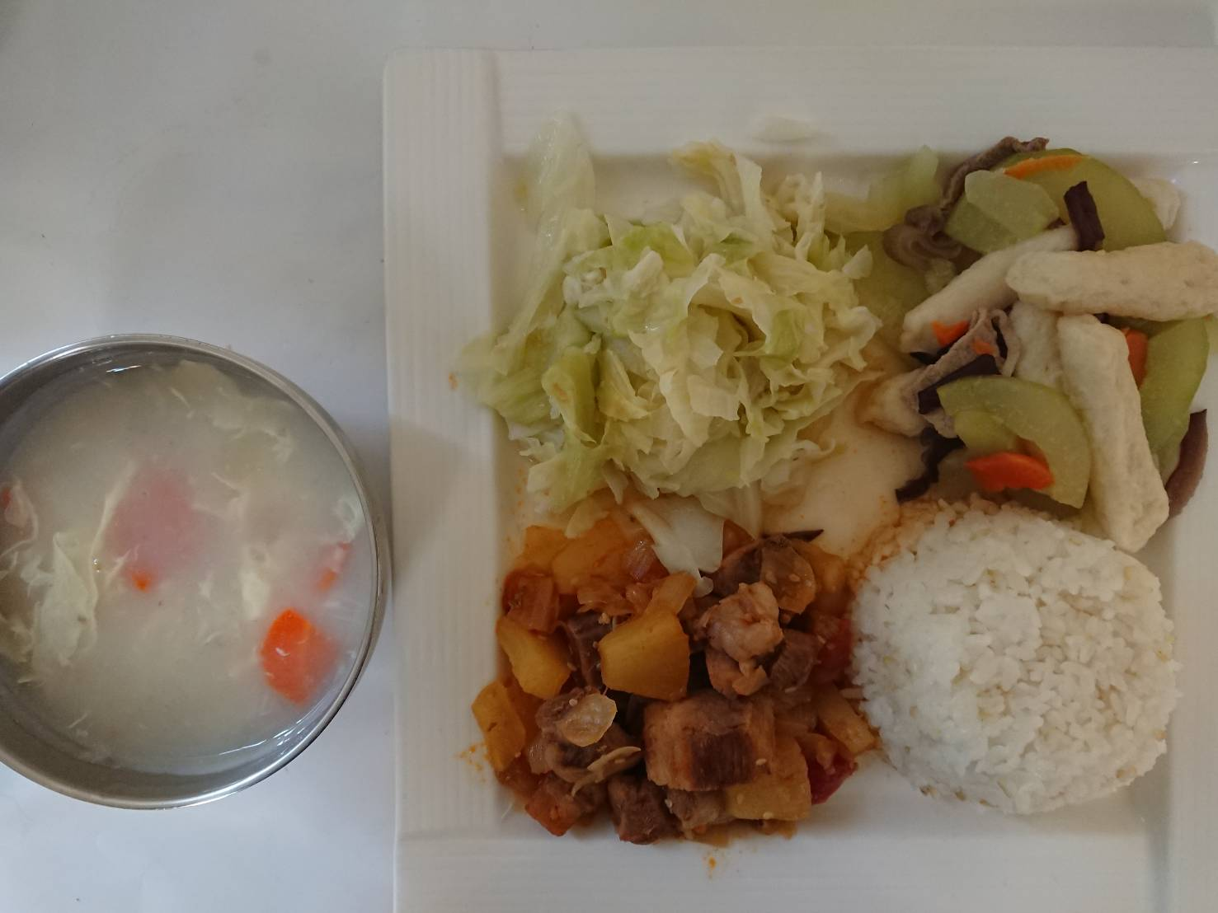 | 糙米飯
 | 酸甜咕咾肉
 | 黃瓜總匯
 | 青菜
 | 義式濃湯
菜 色 | 素 食
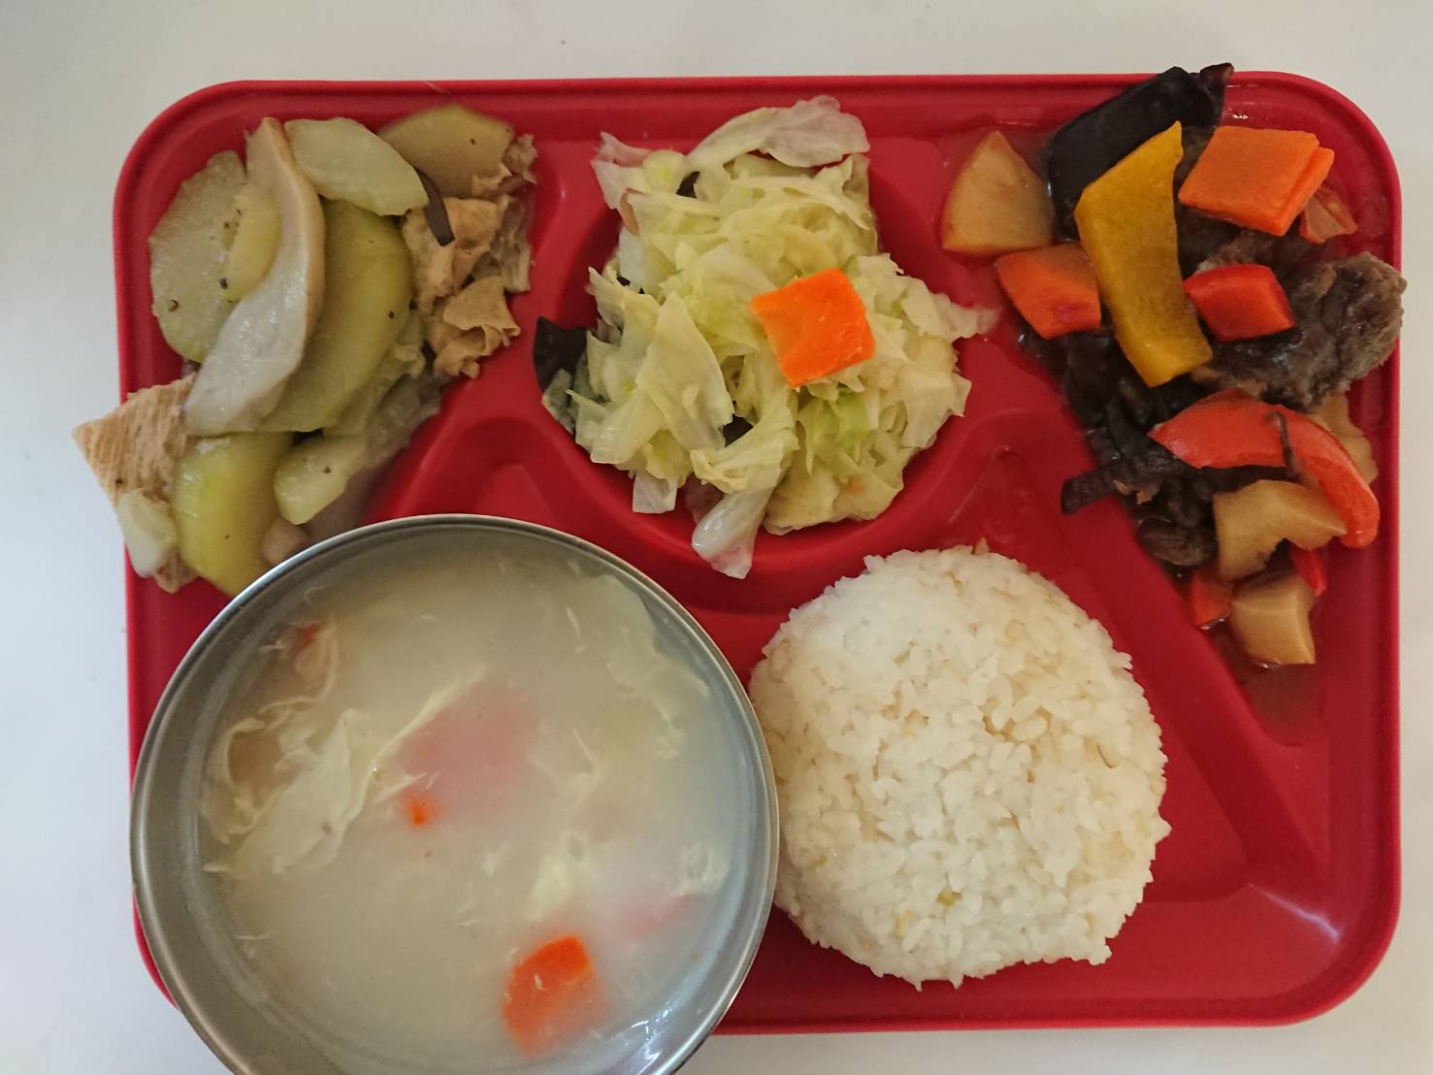 | 糙米飯
 | 酸甜咕咾素排骨
 | 黃瓜總匯
 | 青菜
 | 義式濃湯

